Творческий проект «Туристические открытки поселка Кормовище», как источник сохранения исторической памяти.
Пострехина Светлана Александровна, педагог дополнительного образования, МБУДО «Дворец детского (юношеского) творчества, с\п «Кормовищенский ДДТ», г.Лысьва, Пермский край.

Проектная деятельность учащихся является перспективной образовательной технологией, позволяющей комплексно решать вопросы обучения, воспитания, развития личности в современном организованном обучении, а особенно в дополнительном образовании детей.
Метод проектов в руках педагога дополнительного образования есть своеобразный педагогический инструмент, с помощью которого осуществляется лично-деятельностный подход, происходит целенаправленный процесс формирования исследовательских и проектных компетенций учащихся.
При использовании в обучении метода проектов в корне меняются отношения педагог-учащийся.
Учащийся | Педагог
определяет цель деятельности | помогает ему в этом
открывает новые знания | рекомендует источники знаний
экспериментирует | раскрывает возможные формы и методы эксперимента, помогает организовать познавательно-трудовую деятельность
выбирает | содействует прогнозированию результатов выбора
активен | создает условия для проявления активности
субъект обучения | партнер
несет ответственность за результаты своей деятельности | помогает оценить полученные результаты и выявить способы совершенствования деятельности
Важно отметить и преимущества использования проектной деятельности в дополнительном образовании – нет жесткого регламентирования предмета, приветствуется инициативность, фантазия, творчество, креативность, есть возможность обучающимся проживать различные роли и самим преобразовывать окружающую действительность.
Представляю вам опыт реализации творческого проекта коллектива «Радуга» «Туристические открытки поселка Кормовище».
Актуальность нашего проекта заключалась в том, что в настоящее время наблюдается повышенный интерес к изучению родного края, развивается внутреннего туризма. И это очень важно, ведь у нас много интересных мест, которыми мы можем гордиться, но о них мало кому известно. Мы решили создать открытки с видами нашего поселка Кормовище, тем самым не только рассказать односельчанам о красоте родных мест, но и привлечь внимание гостей к нашему поселку.
Проектная группа состояла из учащихся 4 класса, которые не имели опыт такой работы, и очень важно было найти изюминку, чтобы их заинтересовать. Важным «мотиватором» стало вовлечение детей в процесс создания, то есть рисования открыток самими детьми. При этом рисовали они места, в которых они живут, которые им известны.
Идею проекта мы обработали вместе, провели «мозговой штурм». Было много идей: сделать фото мест, найти старые фотографии, спросить у родителей, может есть уже такие открытки, но остановились на том, что так как мы занимаемся в коллективе изобразительной деятельностью, много умеем рисовать, нарисуем их сами. Поэтому и цель поставили конкретную: нарисовать открытки о родном поселке и его окрестностях и создать туристический набор.
Дети понимали, что для реализации такой цели они должны много узнать и достоверно рассказать об историческом, культурном и природном наследии родного поселка. Это способствовало формированию чувства ответственности за дело. Для оказания помощи и проявления активности детей я организовала посещение библиотеки, подсказала интернет-ресурсы, которые пригодились при сборе информации. Пришлось даже в процессе проекта изучить историю открытки, что стало для многих детей открытием.
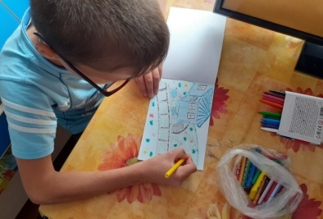
Самым интересным в проекте стало то, как мы выбирали самые интересные места в поселке Кормовище. Каждый выбрал то место, которое было ближе, роднее, понятнее, но нужно было выбрать и те места, которые были мало известны. На помощь пришла командная работа и умение договориться. Большую помощь оказали при этом и некоторые родители. Бабушка одной девочки рассказала о том, как они в детстве пасли скот на наших полях, сколько было много коров и очень вкусное молоко.
Взгляд детей на мир отличается от нашего взрослого взгляда, они воспринимают мир по-детски, очень чисто, без осуждения и критики, поэтому и рисунки получились такими. Кстати история зданий не отразилась в худшую сторону, наоборот ребята нарисовали их более новыми, не испорченные временем. Каждый рисунок скрывал за собой историю, фантазию и эмоции маленьких авторов. Приятно было видеть, как детская фантазия преображает привычные уголки нашего поселка.
Открытки ребята нарисовали восковыми карандашами на альбомных листах, всего их получилось 8 штук. Мы планировали рисунки сфотографировать и распечатать на фотобумаге, но у нас не получилось, возникли трудности с цветным принтером. Открытки мы оставили в таком виде, написав на обратной стороне открытке небольшую историю о зданиях и местах.
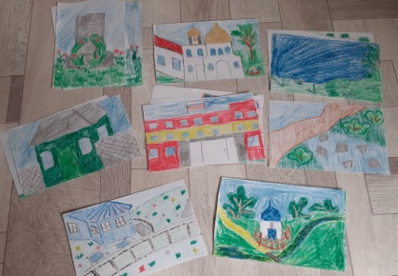
Все готовые открытки мы просмотрели вместе, отметили схожесть с объектами, аккуратность выполнения и красоту нашей природы. Такая работа очень важна, каждый получил оценку своего труда, что повысило самооценку, помогло посмотреть на свою работу глазами других детей.
Кульминацией проекта стал выход творческой группы на праздник «День поселка». С гордостью ребята раздавали эти открытки жителям и гостям нашего поселка Кормовище, при этом получили много слов благодарности и положительных отзывов от жителей.
Работа над проектом дала даже больший результат, чем ожидался. Ребята изучили природные и особо значимые места своей малой Родины, получили навыки по изготовлению туристических открыток, научились работать над их дизайном, закрепили навык командной работы. Через общение с людьми старшего возраста шла передача информации, дети получили тот комплект знаний о нормах и правилах поведения, которые помогут им дальше участвовать в жизни общества.
А главное, мои маленькие односельчане поняли, что живут в очень красивом месте, с красивой историей, которую могут сохранить и сами сделать лучше.

Источники:

1. История открытки в России. https://dzen.ru/a/Y69FBOd0w2iIX1LJ

2. Кормовище (Пермский край) https://ru.wikipedia.org/wiki/Кормовище_(Пермский_край)

